1. После запуска программа выглядит так (у Вас могут быть также загружены какие-либо скважины в фильтр справа)

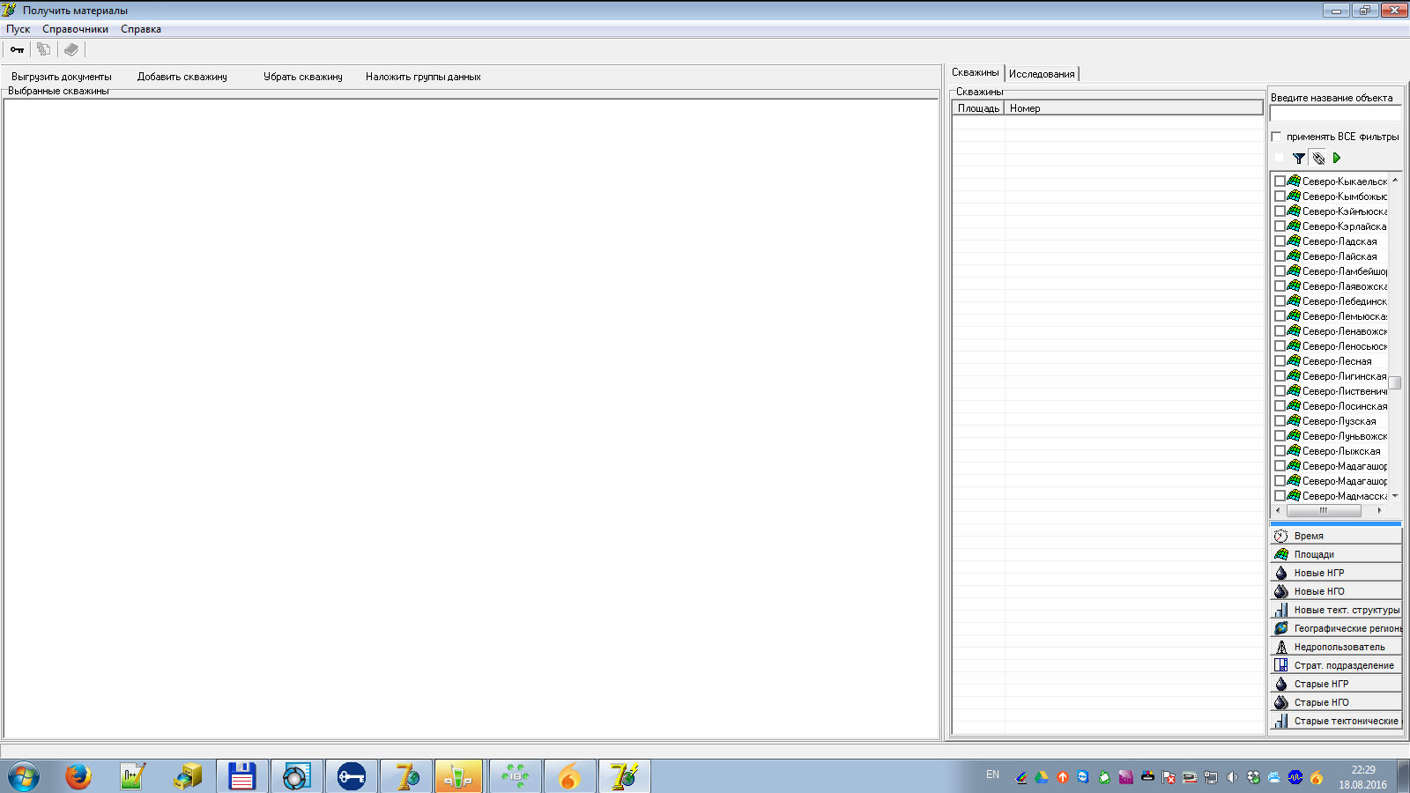

1. Выбираем скважины, нажимая на критерий отбора (кнопки внизу, чаще всего мы используем площади).

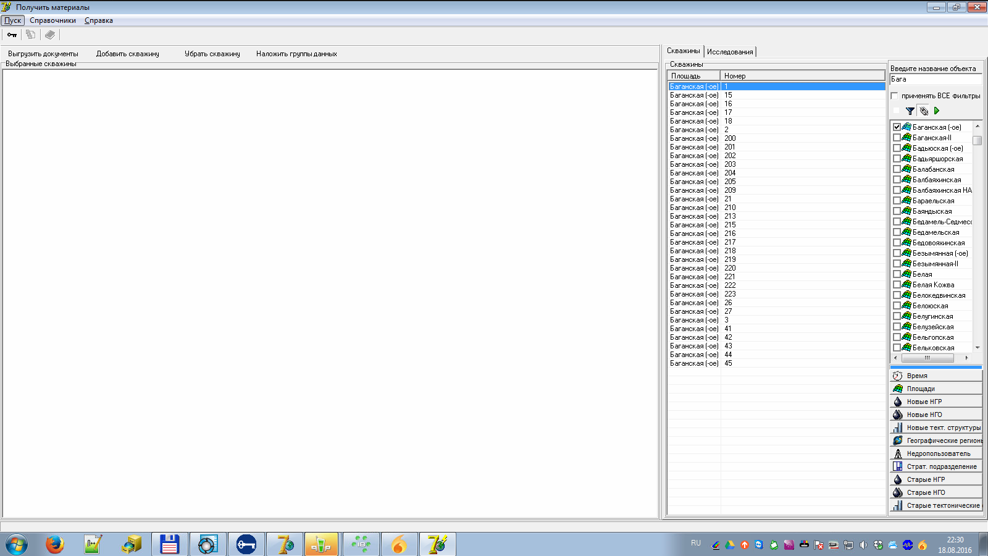

1. Выбранные в фильтре скважины выбираем (стандартными способами Windows, мышь + shift или ctrl)

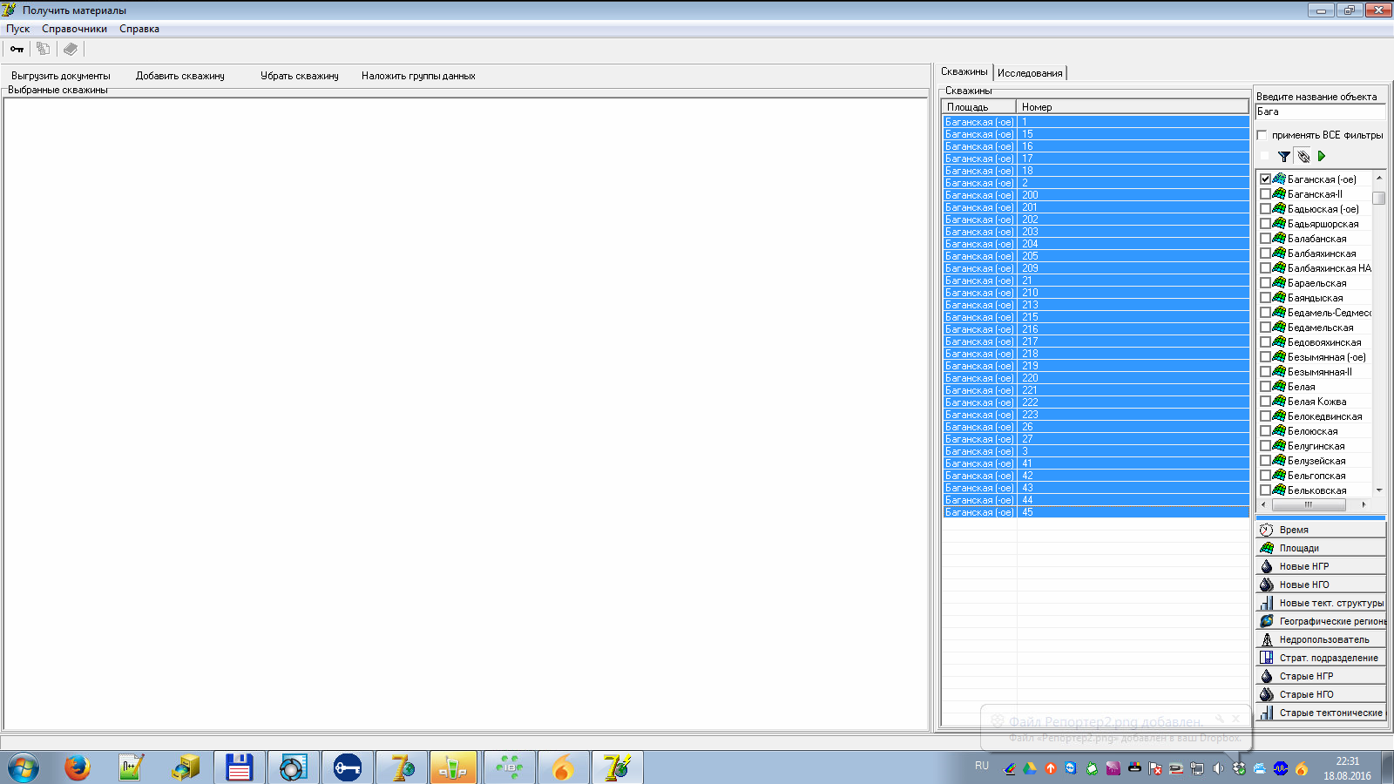

1. И нажимаем кнопку «Добавить скважину», вторую на панели инструментов.

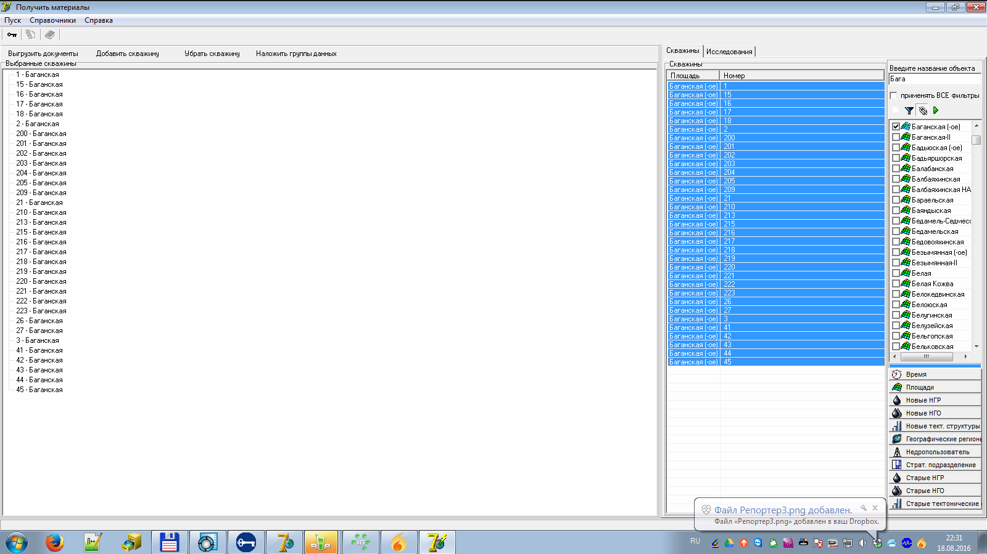

1. Переходим на вкладку «Исследования» и выбираем в списке исследований «Описания керна»

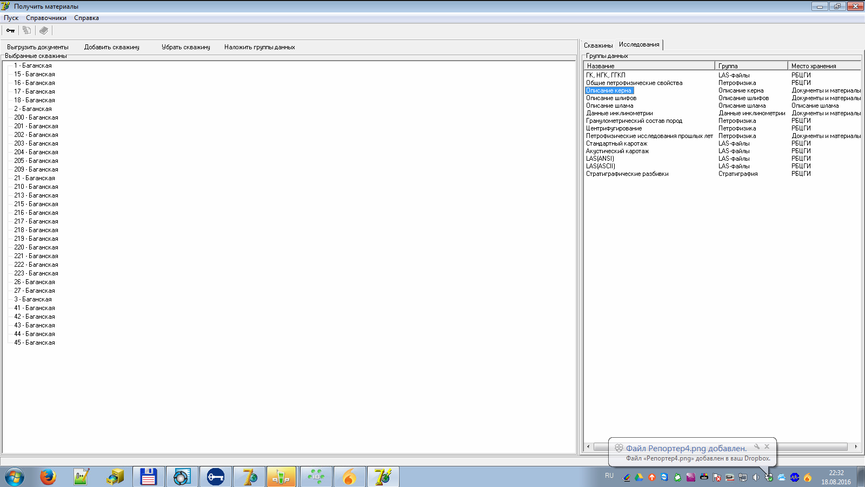

1. Рядом со скважиной, по которой описание имеется, появляется «+». Если нажать и раскрыть его – увидим, что там группа данных «Описание керна».

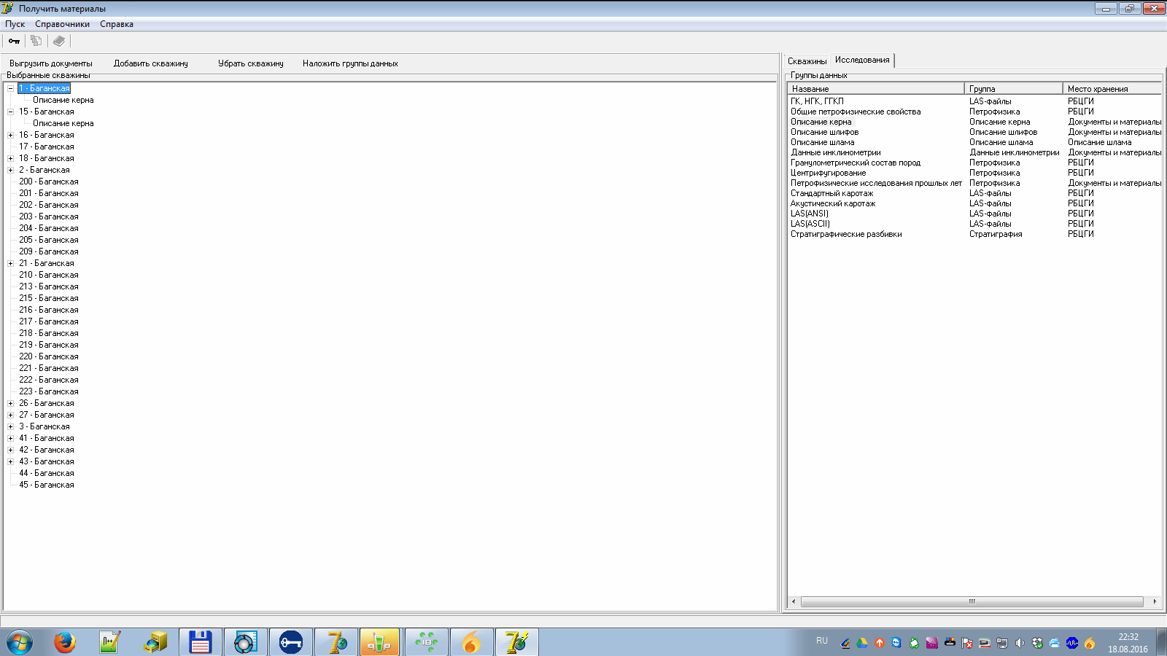

1. Нажимаем кнопку «Выгрузить документы» и выбираем каталог для выгрузки.

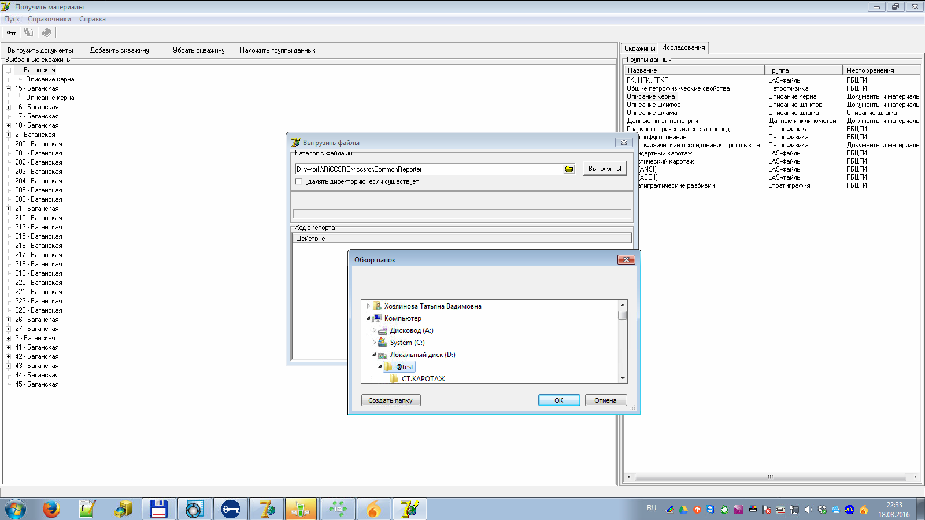

1. По окончании выгрузки наблюдаем каталоги скважин, внутри – каталог с описанием керна.

